THƯ NGỎ
V/v: Mời tài trợ Hội nghị Phẫu thuật Thần kinh thường niên lần thứ 15 tại Hà Nội
Hà Nội, ngày 26 tháng 6 năm 2014
Kính gửi: Quý Công ty
Được sự nhất trí của BCH Hội Phẫu thuật Thần kinh Việt Nam, Bệnh viện Đại học Y Hà Nội trân trọng thông báo: Hội nghị Phẫu thuật Thần kinh thường niên lần thứ 15 sẽ tổ chức trong hai ngày 5-6/12/2014, tại Khách sạn Melia, Thành phố Hà Nội.
Mục tiêu của Hội nghị nhằm đẩy mạnh giao lưu, trao đổi kiến thức và kinh nghiệm, góp phần đưa ngành Phẫu thuật Thần kinh Việt Nam từng bước hội nhập với khu vực và quốc tế. Hội nghị Phẫu thuật Thần kinh lần thứ 15 sẽ đón tiếp các bác sỹ trong nước và quốc tế hoạt động trong lĩnh vực Ngoại thần kinh, cột sống và các chuyên khoa liên quan. Tại Hội nghị sẽ có các Giáo sư đầu ngành trong nước và quốc tế tham gia giảng dạy và báo cáo khoa học.
Nhân dịp này, Hội Phẫu thuật Thần kinh Việt Nam, Bệnh viện Đại học Y Hà Nội xin gửi lời chào trân trọng và cảm ơn sự hợp tác, hỗ trợ của các Công ty trang thiết bị y tế và dược phẩm trong thời gian qua. Nhằm góp phần thắt chặt mối quan hệ hợp tác, góp phần vào sự thành công chung của Hội nghị, Ban tổ chức Hội nghị trân trọng thông báo và kính mời Quý công ty tham gia tài trợ Hội nghị Phẫu thuật Thần kinh thường niên lần thứ 15 tại Hà Nội. Đây là cơ hội để Quý công ty tham gia triển lãm, giới thiệu sản phẩm rộng rãi tới các nhà chuyên môn trong nước và quốc tế.
Thời hạn đăng ký tài trợ: 31/7/2014. Thông tin về mức phí và quyền lợi tài trợ được gửi kèm theo.
Thông tin liên hệ: PGS.TS. Kiều Đình Hùng - Điện thoại: 0986996699
Thông tin chuyển khoản:
Bệnh viện Đại học Y Hà nội
Tài khoản: 1221.0000.264752
Ngân hàng: Ngân hàng TMCP đầu tư và phát triển Việt Nam, chi nhánh Hà Thành
* Liên hệ đăng ký: Phòng Tài chính kế toán, Phòng 502, Bệnh viện Đại học Y Hà Nội
Điện thoại: 04.38523798/471
Xin cảm ơn và trân trọng kính chào.
BAN TỔ CHỨC
  TM. BAN CHẤP HÀNH  CHỦ TỊCH  PGS. TS. Võ Tấn Sơn | 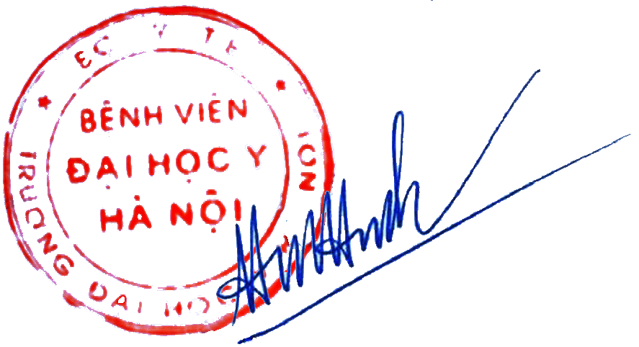  PHỤ TRÁCH BV ĐẠI HỌC Y HÀ NỘI  PGS. TS. Nguyễn Đức Hinh

